幸福婦產科藥品基本資料表
商品名(英) |  | Su-An Tablets 400mg "T.F." |  | 中文名(中) | "大豐"抒安錠400毫克 | 處方代號 | BRUFEN 400MG
成分/學名 |  | IBUPROFEN 400MG |  |  | 廠商 | 大豐製藥股份有限公司
健保碼 |  | AC57789100 |  |  | 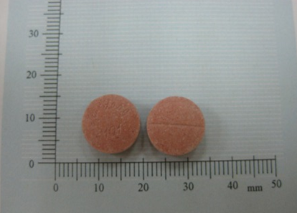
包裝/外觀
適應症 |  |  | 背腰痛、神經痛、關節痛、月經困難、子宮附屬器炎、手術後疼痛、外傷疼痛之消炎、鎮痛。
劑量及用法 |  |  | 通常成人每日三次，每次一粒。每日最大劑量不建議大於2400mg。
注意事項 |  |  | 1.儘量避免與其他消炎鎮痛劑合併使用。  2.勿超過建議劑量，若有副作用產生，應立即停藥就醫。  3.對小兒及高齡患者，尤須注意有否副作用出現，並以最低之有效劑量來慎重投與。  4.如果腸胃不適，可與食物或牛奶共服。
可能副作用 |  |  | 血小板減少、低血壓、食慾不振、噁心，嘔吐，胃灼熱，胃痛，腹瀉，食慾不振隠發性出血等胃腸障礙；皮疹或SGOT升，頭暈，頭痛，水腫
孕婦用藥分級 |  |  | 孕婦用藥安全等級B；若在妊娠第三期或接近分娩時使用為D。

